Копесбаев Аульбек 1913г.р.

Звание: лейтенант
в РККА с 12.1941 года Место призыва: Бурлю-Тобинский РВК, Казахская ССР, Алма-Атинская обл., Бурлю-Тобинский р-н
Место службы: 999 сап 65 А
Дата подвига: 20.04.1945-22.04.1945
№ записи: 24033225
Архивные документы о данном награждении
I. Приказ(указ) о награждении и сопроводительные документы к нему
- первая страница приказа или указа
- строка в наградном списке
- наградной лист
Орден Красной Звезды

Подвиг:

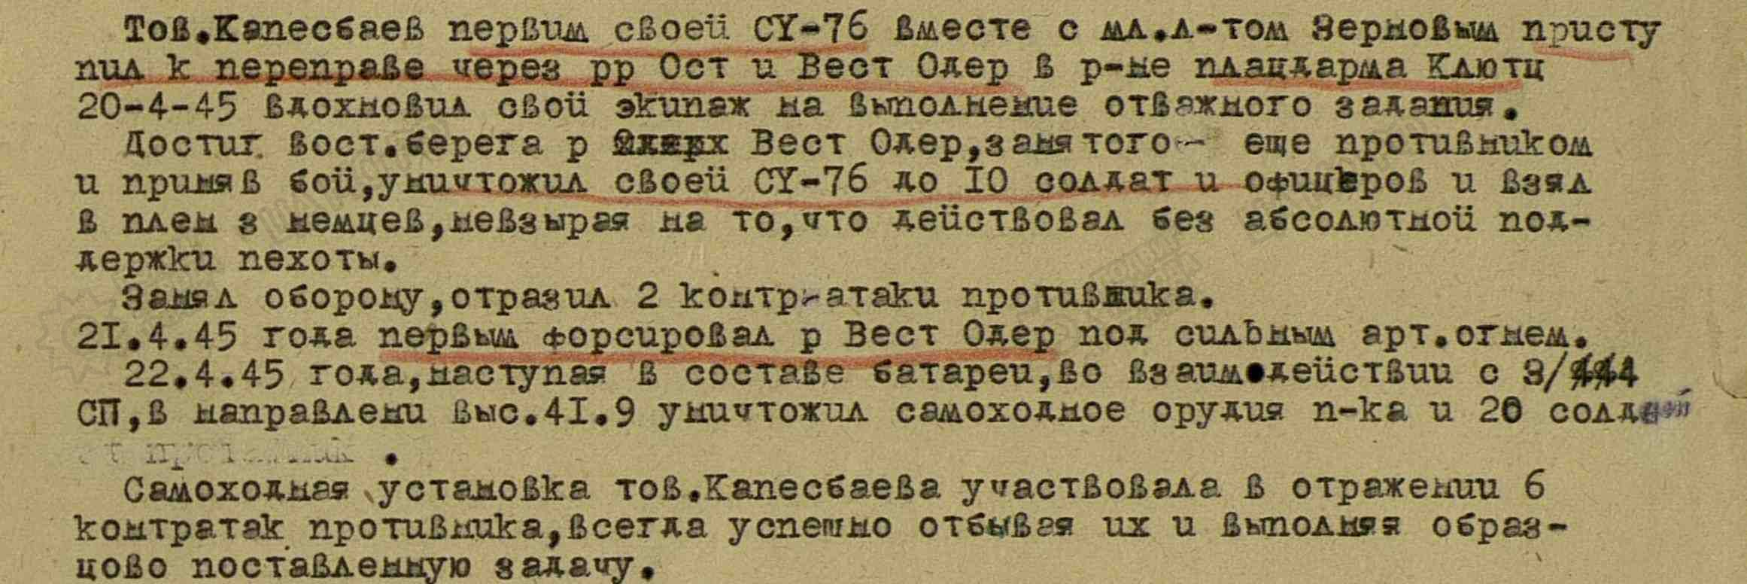

Фронтовой приказ
№: 73/н От: 05.05.1945
Издан: ВС 65 А
Архив: ЦАМО
Фонд: 33
Опись: 686196
Единица хранения: 2257
№ записи 24033207

